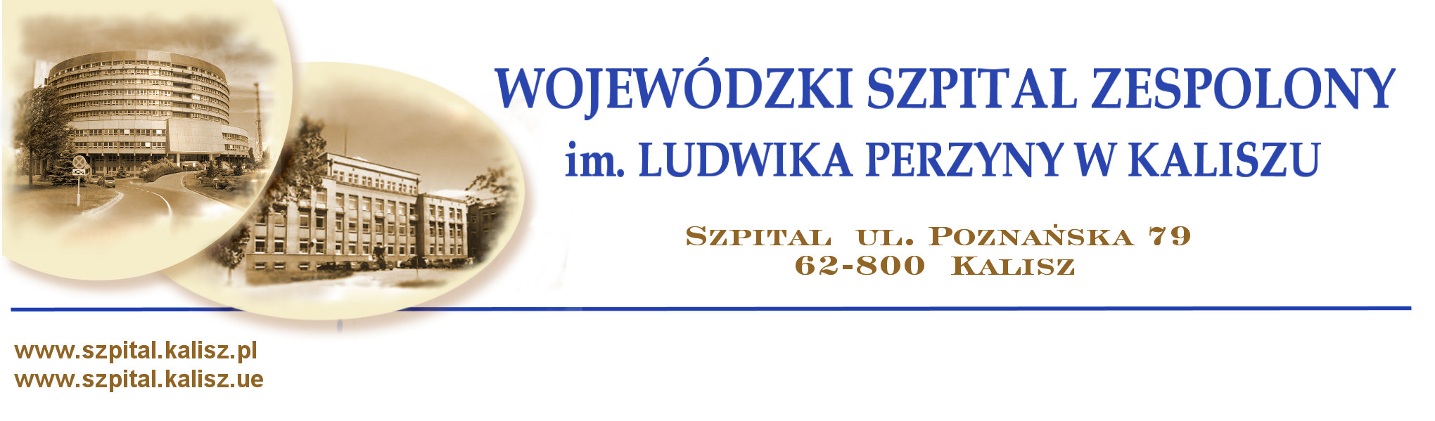
Kalisz, dnia 05 października 2010 roku

Wykonawcy biorący
udział w postępowaniu

I N F O R M A C J A

dot. postępowania na sukcesywne dostawy produktów farmaceutycznych

W związku z otrzymaniem pisma z firmy PGF „Urtica” Sp. z o.o., ul. Krzemieniecka 120,
54-613 Wrocław, wskazującego konieczność odrzucenia ofert firm Farmacol S.A., z siedzibą w Katowicach (zadania nr 15 i 58) oraz Salus International Sp. z o.o siedzibą w Katowicach (zadania nr 94 i 109) Zamawiający dokonał powtórnej czynności badania i oceny ofert złożonych w niniejszym postępowaniu w zakresie powyższych zadań.
Po dokonaniu powtórnej oceny ofert Wojewódzki Szpital Zespolony im. Ludwika Perzyny w Kaliszu uprzejmie informuje, że w postępowaniu prowadzonym w trybie przetargu nieograniczonego na sukcesywne dostawy produktów farmaceutycznych w następujących zadaniach wybrano oferty firm:

Zadanie nr 15 – | unieważniono na podstawie art. 93, ust.1, pkt 1 Pzp – nie złożono żadnej oferty niepodlegającej odrzuceniu
Zadanie nr 58 – | unieważniono na podstawie art. 93, ust.1, pkt 1 Pzp – nie złożono żadnej oferty niepodlegającej odrzuceniu
Zadanie nr 94 – | PGF Urtica Sp. z o.o., ul. Krzemieniecka 120, 54-613 Wrocław z ceną oferty 12 160,69 PLN
Zadanie nr 109 – | unieważniono na podstawie art. 93, ust.1, pkt 1 Pzp – nie złożono żadnej oferty niepodlegającej odrzuceniu

Wybrana oferta uzyskała największą liczbę punktów zgodnie z kryteriami przyjętymi w SIWZ. Umowa w sprawie niniejszego postępowania może zostać zawarte w terminie nie krótszym niż 10 dni od dnia przesłania niniejszego zawiadomienia o wyborze najkorzystniejszej oferty.

Jednocześnie zawiadamiamy, że:
- Oferta firmy PGF „Urtica” Sp. z o.o., ul. Krzemieniecka 120, 54-613 Wrocław została odrzucona w zakresie zadań nr 15, 58 oraz 109, na podstawie art. 89 ust. 1 pkt 2 ustawy gdyż jej treść nie odpowiada treści specyfikacji istotnych warunków zamówienia, ponieważ:

- W poz. nr 5 zadania nr 15 zostały wycenione preparaty pod postacią tabletek powlekanych, a nie jak wymagał Zamawiający w postaci tabletek.
- W poz. nr 38, 65, 66, 81, 82, 83 zadania nr 58 zostały wycenione preparaty pod postacią tabletek powlekanych, a nie jak wymagał Zamawiający w postaci tabletek, a w poz. 61 i 62 w postaci drażetek, a nie jak wymagał Zamawiający w postaci tabletek.
- W poz. nr 1 zadania nr 109 został wyceniony preparat pod postacią tabletek powlekanych, a nie jak wymagał Zamawiający w postaci tabletek.

- Oferta firmy Salus International Sp. z o.o., ul. Pułaskiego 9, 40-273 Katowice została odrzucona w zakresie zadań nr 58, 94 oraz 109, na podstawie art. 89 ust. 1 pkt 2 ustawy gdyż jej treść nie odpowiada treści specyfikacji istotnych warunków zamówienia, ponieważ:
- W poz. nr 3, 14, 15, 35 zadania nr 58 zostały wycenione preparaty pod postacią tabletek, a nie jak wymagał Zamawiający w postaci tabletek powlekanych.
- W poz. nr 22, 38, 54, 65, 66, 76, 81 zadania nr 58 zostały wycenione preparaty pod postacią tabletek powlekanych, a nie jak wymagał Zamawiający w postaci tabletek.
- W poz. nr 61 zadania nr 58 został wyceniony preparat pod postacią drażetek, a nie jak wymagał Zamawiający w postaci tabletek.
- W poz. nr 74 zadania nr 58 został wyceniony preparat pod postacią tabletek, a nie jak wymagał Zamawiający w postaci kapsułek.
- W poz. nr 8 zadania nr 94 został wyceniony preparat o nazwie handlowej Urotom 5mgx30 pod postacią tabletek powlekanych, a nie jak wymagał Zamawiający w postaci tabletek.
- W poz. nr 9 zadania nr 94 został wyceniony preparat o nazwie handlowej Bazetham 0,4mgx30 pod postacią kapsułek, a nie jak wymagał Zamawiający w postaci tabletek powlekanych.
- W poz. nr 9, 10, 11 zadania nr 109 zostały wycenione preparaty o nazwie handlowej Polpril pod postacią kapsułek, a nie jak wymagał Zamawiający w postaci tabletek.
- Oferta firmy Farmacol S.A, ul. Rzepakowa 2, 40-541 Katowice została odrzucona na podstawie art. 89 ust. 1 pkt 2 ustawy w zakresie zadań nr 15, 58 oraz 109, gdyż jej treść nie odpowiada treści specyfikacji istotnych warunków zamówienia, ponieważ:
  - W poz. nr 1 zadania nr 15 został wyceniony wycofany z produkcji preparat Acidum
E-Aminocapronicum granulat, którego zgodnie z pismem z dnia 27.09.2010 Wykonawca nie jest
w stanie dostarczyć Zamawiającemu.
  - W poz. nr 18 zadania nr 58 został wyceniony wycofany z produkcji preparat Tranxene inj., którego zgodnie z pismem z dnia 27.09.2010 Wykonawca nie jest w stanie dostarczyć Zamawiającemu.
  - W poz. nr 9, 10, 11 zadania nr 109 zostały wycenione preparaty o nazwie handlowej Polpril pod postacią kapsułek twardych, a nie jak wymagał Zamawiający w postaci tabletek.

Z poważaniem:

========================================================================================
centrala 0-62 765 12 51, zamówienia publiczne 0-62 765-13-97, fax. 0-62 757 13 23
Konto: KB S.A. O/Kalisz 72 1500 1432 1214 3002 2173 0000

oznaczenie sprawy 53/10 DRUK ZP-21

Streszczenie oceny i porównania złożonych ofert

 | Numer zadania | Numer oferty | Liczba pkt w kryterium: Cena (koszt) |  | Razem
 | 94 | 20 | 100,00 |  | 100,00
....................................................  (podpis osoby sporządzającej protokół) |  |  |  | 2010.10.05………………………………….  (data i podpis kierownika zamawiającego  lub osoby upoważnionej)

Nr strony .........

